高青县文化和旅游局
2023年政府信息公开工作年度报告

本报告根据《中华人民共和国政府信息公开条例》（国务院令第711号，以下简称《条例》）和《国务院办公厅政府信息与政务公开办公室关于印发<中华人民共和国政府信息公开工作年度报告格式>的通知》（国办公开办函〔2021〕30号）相关要求编制。报告全文分总体情况、主动公开政府信息情况、收到和处理政府信息公开申请情况、政府信息公开行政复议和行政诉讼情况、存在的主要问题及改进情况、其他需要报告的事项六个部分。
报告中所列数据统计期限自2023年1月1日始，至2023年12月31日止。报告电子版可在高青县人民政府门户网站（www.gaoqing.gov.cn）查阅和下载。如对报告内容有疑问，请与高青县文化和旅游局办公室联系（地址：山东省淄博市高青县青城路47号；邮编：256301；电话：0533-6967181；传真：0533-6967181；邮箱：gqxwhhlyj@zb.shandong.cn）。
一、总体情况
2023年，高青县文化和旅游局坚持以习近平新时代中国特色社会主义思想为指导，积极履行政务公开职责，围绕经济社会发展和群众关注关切，优化政务公开工作基础、加强制度建设、强化监督管理，不断提升政务公开工作实效。
（一）主动公开
健全政务公开体制机制，制定《高青县文化和旅游局2023年政务公开工作实施方案》，抓好工作落实。推进文旅重点领域信息公开，持续做好公共文化服务、旅游信息、文化名录等信息公开。2023年通过政府网站公开信息332条，比2022年增加88条，通过政务新媒体发布信息300余条。做好政策发布解读，公开政策文件2件，发布解读材料2篇。办结政府信箱群众留言7件，12345热线570件，答复率100%。
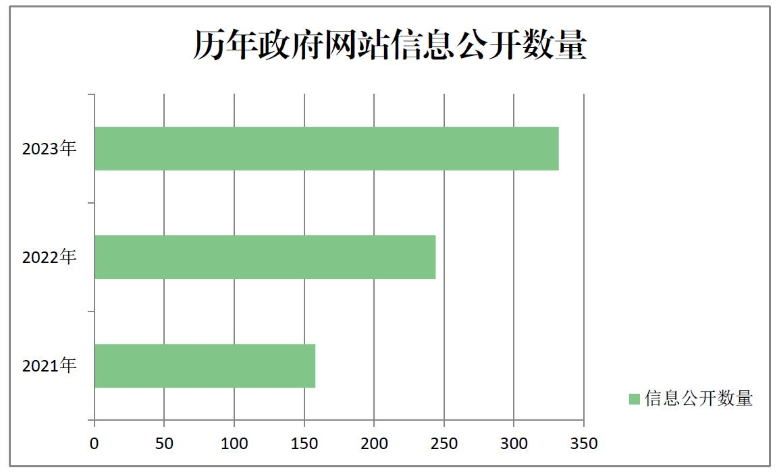
（二）依申请公开
畅通申请渠道，建立健全现场申请、邮递申请、网上申请等政府信息公开申请接收渠道，并安排专人负责依申请公开登记、审核。2023年未收到政府信息公开申请，上年度结转0件。未因政府信息公开被申请行政复议、提起行政诉讼。
（三）政府信息管理
加强主动公开基本目录的动态管理，根据重点任务及群众需求，及时调整更新。严格落实信息公开属性源头认定机制，按照“谁产生、谁提供、谁负责”的原则，做好信息公开属性源头认定，在拟定信息时，提出信息公开属性建议，切实规范公开行为。进一步落实信息公开保密审查制度，遵守“先审查，后公开”和“一事一审”原则，认真对拟公开信息进行保密审查，加大信息公开保密审查业务培训力度，增强工作人员的保密意识，防止泄密事件的发生。
（四）政府信息公开平台建设
持续发挥县政府网站平台作用，新开设“职能配置”专栏，向社会公开机关简介、领导信息、机构设置等信息。在“高青文旅”微信公众号新开设便民查询、公平竞争审查咨询栏目，推进政府信息公开。在高青县档案馆设立线下查阅点方便群众线下查阅政府信息公开内容。
（五）监督保障
加强组织领导，根据人员变动情况调整政务公开领导小组，明确承担政务公开工作的机构及各科室工作职责。办公室负责推进、指导、协调、监督局政府信息公开和政务公开工作，并配备专职工作人员1名。召开政务公开专题会议2次，学习系列制度文件，明确依申请公开的程序，为推进政务公开规范化、常态化提供了保证。
二、主动公开政府信息情况
第二十条第（一）项
信息内容 | 本年制发件数 | 本年废止件数 | 现行有效件数
规章 | 0 | 0 | 0
行政规范性文件 | 0 | 0 | 0
第二十条第（五）项
信息内容 | 本年处理决定数量
行政许可 | 0
第二十条第（六）项
信息内容 | 本年处理决定数量
行政处罚 | 0
行政强制 | 0
第二十条第（八）项
信息内容 | 本年收费金额（单位：万元）
行政事业性收费 | 0

三、收到和处理政府信息公开申请情况
（本列数据的勾稽关系为：第一项加第二项之和，等于第三项加第四项之和） |  |  | 申请人情况
 |  |  | 自然人 | 法人或其他组织 |  |  |  |  | 总计
 |  |  |  | 商业  企业 | 科研  机构 | 社会公益组织 | 法律服务机构 | 其他
一、本年新收政府信息公开申请数量 |  |  | 0 | 0 | 0 | 0 | 0 | 0 | 0
二、上年结转政府信息公开申请数量 |  |  | 0 | 0 | 0 | 0 | 0 | 0 | 0
三、本年度办理结果 | （一）予以公开 |  | 0 | 0 | 0 | 0 | 0 | 0 | 0
 | （二）部分公开（区分处理的，只计这一情形，不计其他情形） |  | 0 | 0 | 0 | 0 | 0 | 0 | 0
 | （三）不予公开 | 1.属于国家秘密 | 0 | 0 | 0 | 0 | 0 | 0 | 0
 |  | 2.其他法律行政法规禁止公开 | 0 | 0 | 0 | 0 | 0 | 0 | 0
 |  | 3.危及“三安全一稳定” | 0 | 0 | 0 | 0 | 0 | 0 | 0
 |  | 4.保护第三方合法权益 | 0 | 0 | 0 | 0 | 0 | 0 | 0
 |  | 5.属于三类内部事务信息 | 0 | 0 | 0 | 0 | 0 | 0 | 0
 |  | 6.属于四类过程性信息 | 0 | 0 | 0 | 0 | 0 | 0 | 0
 |  | 7.属于行政执法案卷 | 0 | 0 | 0 | 0 | 0 | 0 | 0
 |  | 8.属于行政查询事项 | 0 | 0 | 0 | 0 | 0 | 0 | 0
 | （四）无法提供 | 1.本机关不掌握相关政府信息 | 0 | 0 | 0 | 0 | 0 | 0 | 0
 |  | 2.没有现成信息需要另行制作 | 0 | 0 | 0 | 0 | 0 | 0 | 0
 |  | 3.补正后申请内容仍不明确 | 0 | 0 | 0 | 0 | 0 | 0 | 0
 | （五）不予处理 | 1.信访举报投诉类申请 | 0 | 0 | 0 | 0 | 0 | 0 | 0
 |  | 2.重复申请 | 0 | 0 | 0 | 0 | 0 | 0 | 0
 |  | 3.要求提供公开出版物 | 0 | 0 | 0 | 0 | 0 | 0 | 0
 |  | 4.无正当理由大量反复申请 | 0 | 0 | 0 | 0 | 0 | 0 | 0
 |  | 5.要求行政机关确认或重新出具已获取信息 | 0 | 0 | 0 | 0 | 0 | 0 | 0
 | （六）其他处理 | 1.申请人无正当理由逾期不补正、行政机关不再处理其政府信息公开申请 | 0 | 0 | 0 | 0 | 0 | 0 | 0
 |  | 2.申请人逾期未按收费通知要求缴纳费用、行政机关不再处理其政府信息公开申请 | 0 | 0 | 0 | 0 | 0 | 0 | 0
 |  | 3.其他 | 0 | 0 | 0 | 0 | 0 | 0 | 0
 | （七）总计 |  | 0 | 0 | 0 | 0 | 0 | 0 | 0
四、结转下年度继续办理 |  |  | 0 | 0 | 0 | 0 | 0 | 0 | 0

四、政府信息公开行政复议、行政诉讼情况
行政复议 |  |  |  |  | 行政诉讼
结果维持 | 结果  纠正 | 其他  结果 | 尚未  审结 | 总计 | 未经复议直接起诉 |  |  |  |  | 复议后起诉
 |  |  |  |  | 结果  维持 | 结果  纠正 | 其他  结果 | 尚未  审结 | 总计 | 结果  维持 | 结果  纠正 | 其他  结果 | 尚未  审结 | 总计
0 | 0 | 0 | 0 | 0 | 0 | 0 | 0 | 0 | 0 | 0 | 0 | 0 | 0 | 0
五、存在的主要问题及改进情况
（一）存在问题
一是主动公开内容的深度和广度还不够，重点领域信息公开需进一步加强，公共文化机构开放信息、群众文化活动等文化惠民工作，相关信息发布的数量和及时性均有待提高。
二是政务公开专职人员业务水平、工作能力有待进一步加强。
（二）改进情况
一是加强重点领域信息公开，提升政府信息公开标准化规范化水平，注重群众需求导向，不断提高政务信息的公开实效，公开公共文化信息156条，方便群众参与文化生活，提升获得感和满意度。
二是加强人员管理和业务培训，组织召开政务公开专题会议2次，组织专职人员参加全县政务公开培训会议，并进行跟班锻炼学习1周，有效提升了政务公开工作人员的业务能力和工作水平。
六、其他需要报告的事项
（一）政府信息公开信息处理费收取情况
根据《国务院办公厅关于印发<政府信息公开信息处理费管理办法>的通知》（国办函〔2020〕109号）和《山东省人民政府办公厅关于做好政府信息公开信息处理费管理工作有关事项的通知》（鲁政办字〔2020〕179号）规定，2023年本机关依申请公开政府信息未收取任何费用。
（二）落实上级年度政务公开工作要点情况
根据《2023年山东省政务公开工作要点》《2023年淄博市政务公开工作方案》《2023年高青县政务公开工作方案》，制定了《高青县文化和旅游局2023年政务公开工作实施方案》，明确了重点任务、工作标准和完成时限。
一是加大公开力度，提升信息质量。通过政务公开网站，向社会公开单位机构设置、职能简介、领导简介，及时公示单位财政预决算信息和重点工作目标完成情况；深入解读政策文件的背景依据、制定意义、研判起草、创新举措等要素，更新完善政务公开内容，按时上传文旅工作动态。
二是强化学习培训，提升专业水平。加强政务公开工作知识的学习和培训,促进广大干部进一步领会和贯彻落实《中华人民共和国政府信息公开条例》,不断提高政务公开工作的质量和水平。
三是拓宽公开渠道，回应社会关切。充分利用各类媒体，不断创新公开形式、拓宽公开渠道，增强公开实效，及时回应关切，切实保障人民群众知情权、参与权、表达权和监督权，在“高青文旅”微信公众号发布黄河大集、黑牛节等重大节庆活动信息，图书馆假期开放时间安排，“黄河明珠·幸福高青”等重大品牌文化活动，每周发布高青县文化菜单，发布活动预告，提升公共文化服务水平。
（三）人大代表建议和政协提案办理结果公开情况
2023年共承办县十八届人大二次会议建议4件，承办县政协十五届二次会议提案19件，办复率均为100%。除涉及国家秘密、工作秘密的，所有建议提案办理复文或摘要以及办理总体情况均在县政府门户网站建议提案办理专题中予以公开。
（四）政务公开工作创新情况
创新信息公开方式，多形式回应群众关切。在中国旅游日等活动节点，通过发放宣传资料等方式，向社会宣传文旅服务，确保公众能够了解和监管文旅工作。充分发挥新媒体资源优势，借助“高青文旅”微信公众号平台，发布重要文旅活动、工作动态，
邀请网红“山东Nini”“小靳直播”等网红推介高青资源、高青文旅工作，利用新媒体平台向公众展示工作成果。
（五）有关数据统计说明
1.报告中所列数据可能因四舍五入原因与数据直接相加之和存在尾数差异。
2.行政许可数量、行政处罚和行政强制数量，包括已公开和依法未公开的全部处理决定。
3.行政复议机关作为共同被告的行政诉讼案件，只计算原行为主体的案件数量，不计算行政复议机关的案件数量。

